Тумбовый турникет-трипод TTD-03.2

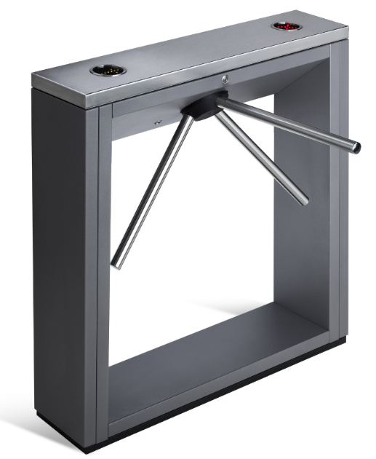
Тумбовые турникеты PERCo-TTD-03.2 оптимальны для применения на объектах с большими потоками людей – на проходных предприятий и организаций, в банках, магазинах, транспортных терминалах и т.п.
Состав:
- турникет со встроенной электроникой управления;
- пульт дистанционного управления.
Турникет может работать как автономно, от пульта управления или устройства радиоуправления, так и под управлением системы контроля доступа. Трехкнопочный пульт управления входит в стандартный комплект поставки.
Для индикации разрешенного направления прохода на крышке стойки турникета расположены два светодиодных блока с яркими пиктограммами в виде зеленой стрелки или красного креста. Дополнительно, на плате встроенной электроники, есть выходы для подключения выносных индикаторов направления прохода.
Управление турникетом осуществляется независимо для каждого направления прохода, т.е. задание режима прохода в одном направлении, не изменяет заданный режим прохода для другого направления.
При работе в составе СКУД турникет поддерживает два режима управления – импульсный и потенциальный. Это обеспечивает корректную работу турникета в СКУД любых производителей, позволяет применять для управления замковые контроллеры, выходы которых поддерживают потенциальный режим управления.
Турникет является нормально закрытым устройством – он остается закрытым до тех пор, пока не будет получен сигнал, разрешающий проход, или турникет не будет открыт ключом механической разблокировки. В турникете предусмотрена возможность автоматической разблокировки при поступлении сигнала от системы пожарной сигнализации.
В случае экстренной ситуации турникет может быть механически разблокирован. Функция механической разблокировки обеспечивает свободное вращение преграждающих планок в обоих направлениях. Замок механической разблокировки встроен в стойку турникета и снабжён комплектом ключей.
Турникет может поставляться с комплектом преграждающих планок «Антипаника», которые при возникновении экстренных ситуаций позволяют быстро освободить проход без применения специальных ключей и инструментов. В штатных условиях планки «Антипаника» работают как стандартные преграждающие планки.
Благодаря пониженному энергопотреблению, для работы турникета используется безопасное для человека напряжение питания – не более 14 В.
Дополнительно турникеты могут комплектоваться ограждениями, выполненными с ними в едином дизайне, что позволяет оформить интерьер проходной в одном стиле.

СПЕЦИФИКАЦИЯ

Напряжение питания | 12В постоянного тока
Ток потребления | не более 700 мА
Количество направлений прохода | 2
Пропускная способность в режиме однократного прохода | 30 чел./мин
Пропускная способность в режиме свободного прохода | 60 чел./мин
Габаритные размеры (длина×ширина×высота), без планок | 980×220×1010 мм
Габаритные размеры (длина×ширина×высота), с планками | 980×664×1010 мм
Ширина зоны прохода | 500 мм
Рабочий температурный диапазон | от +1°C до +50°C
Степень защиты оболочки IP | IP41
Средняя наработка на отказ | не менее 4 000 000 проходов

